**LAB 1**

**Thực hành tấn công XSS phản xạ sử dụng phương thức GET mức độ dễ**

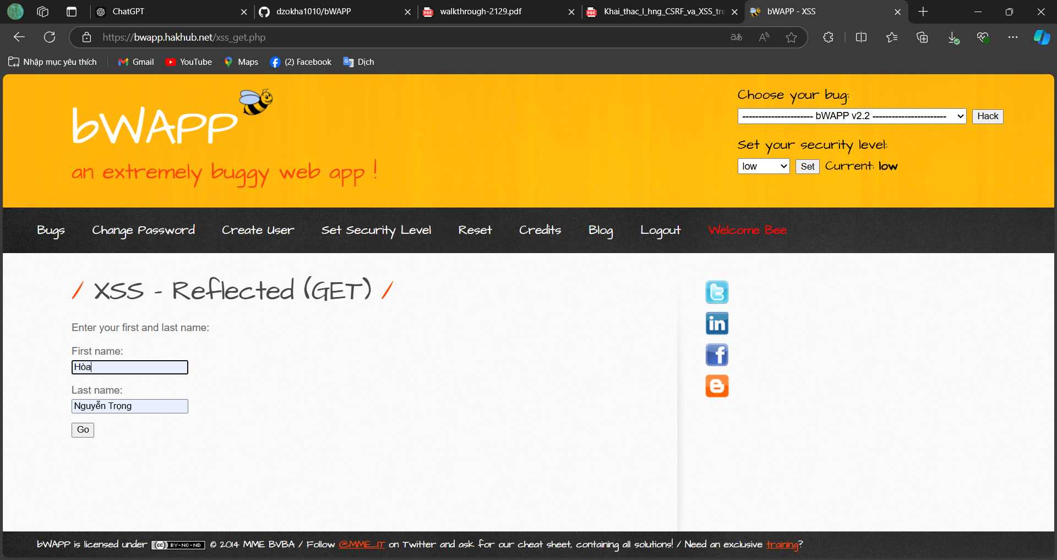

**Kiểm tra lỗi XSS**

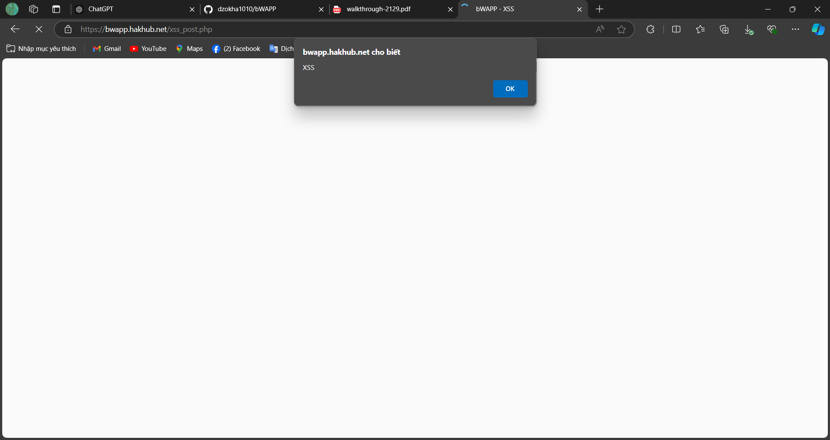

**Thực hành tấn công XSS phản xạ sử dụng phương thức GET mức độ trung bình**

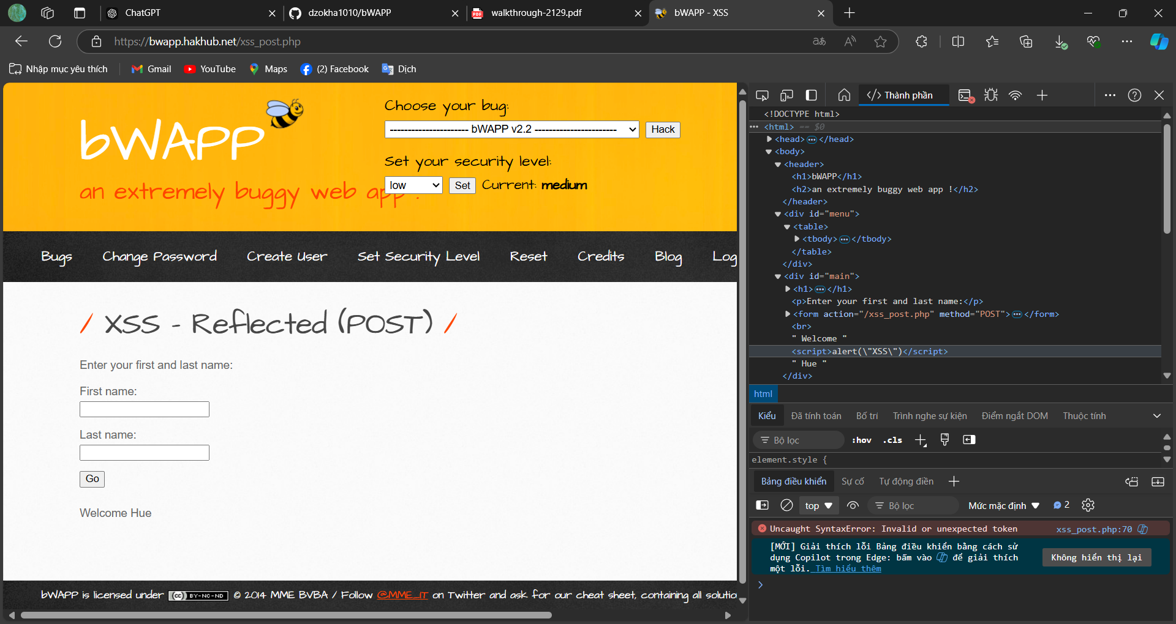

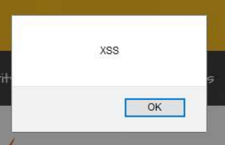

**Thực hành tấn công XSS phản xạ sử dụng phương thức POST mức độ dễ**

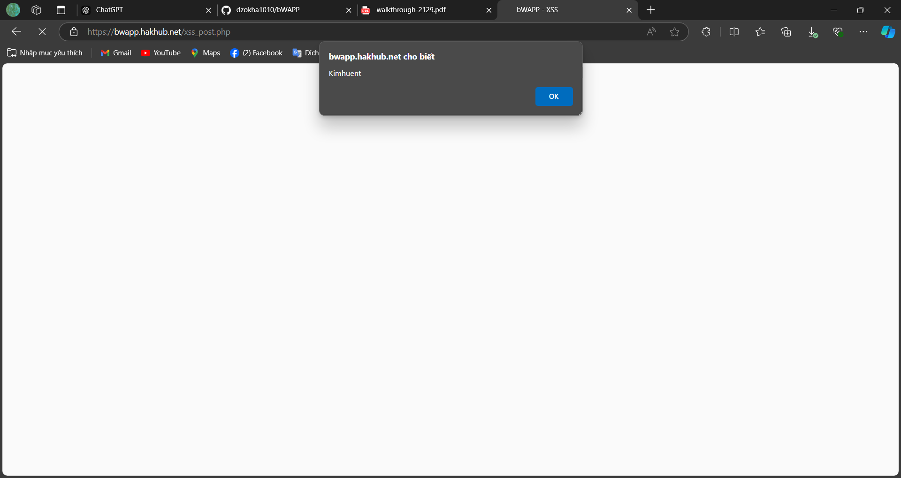

**Thực hành tấn công XSS phản xạ sử dụng phương thức POST mức trung bình**

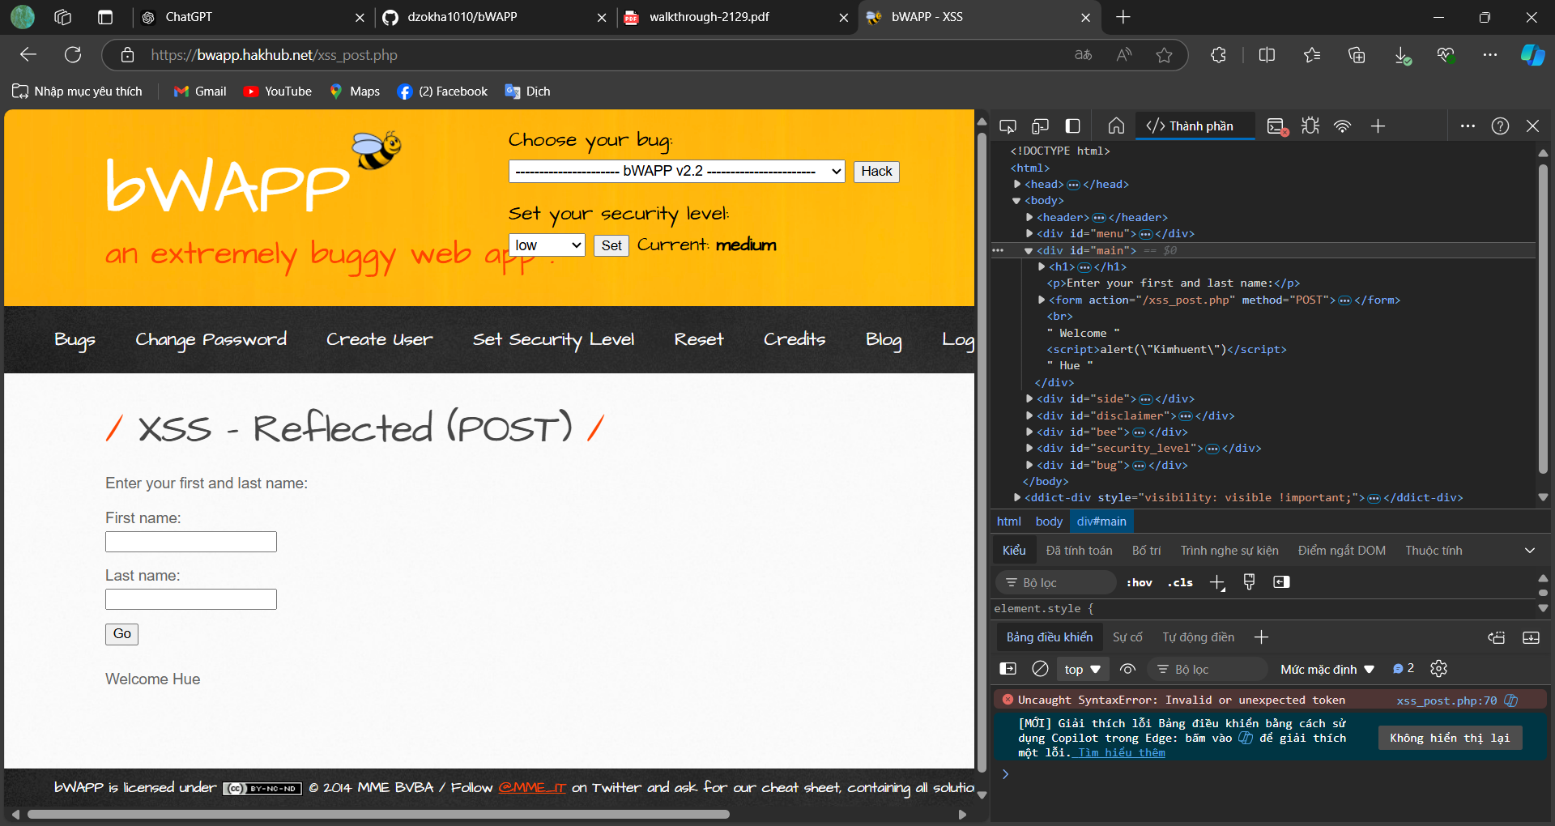

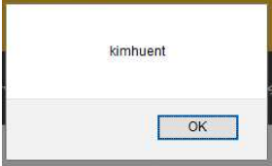

**Thực hành tấn công XSS phản xạ sử dụng chuỗi JSON mức dễ**

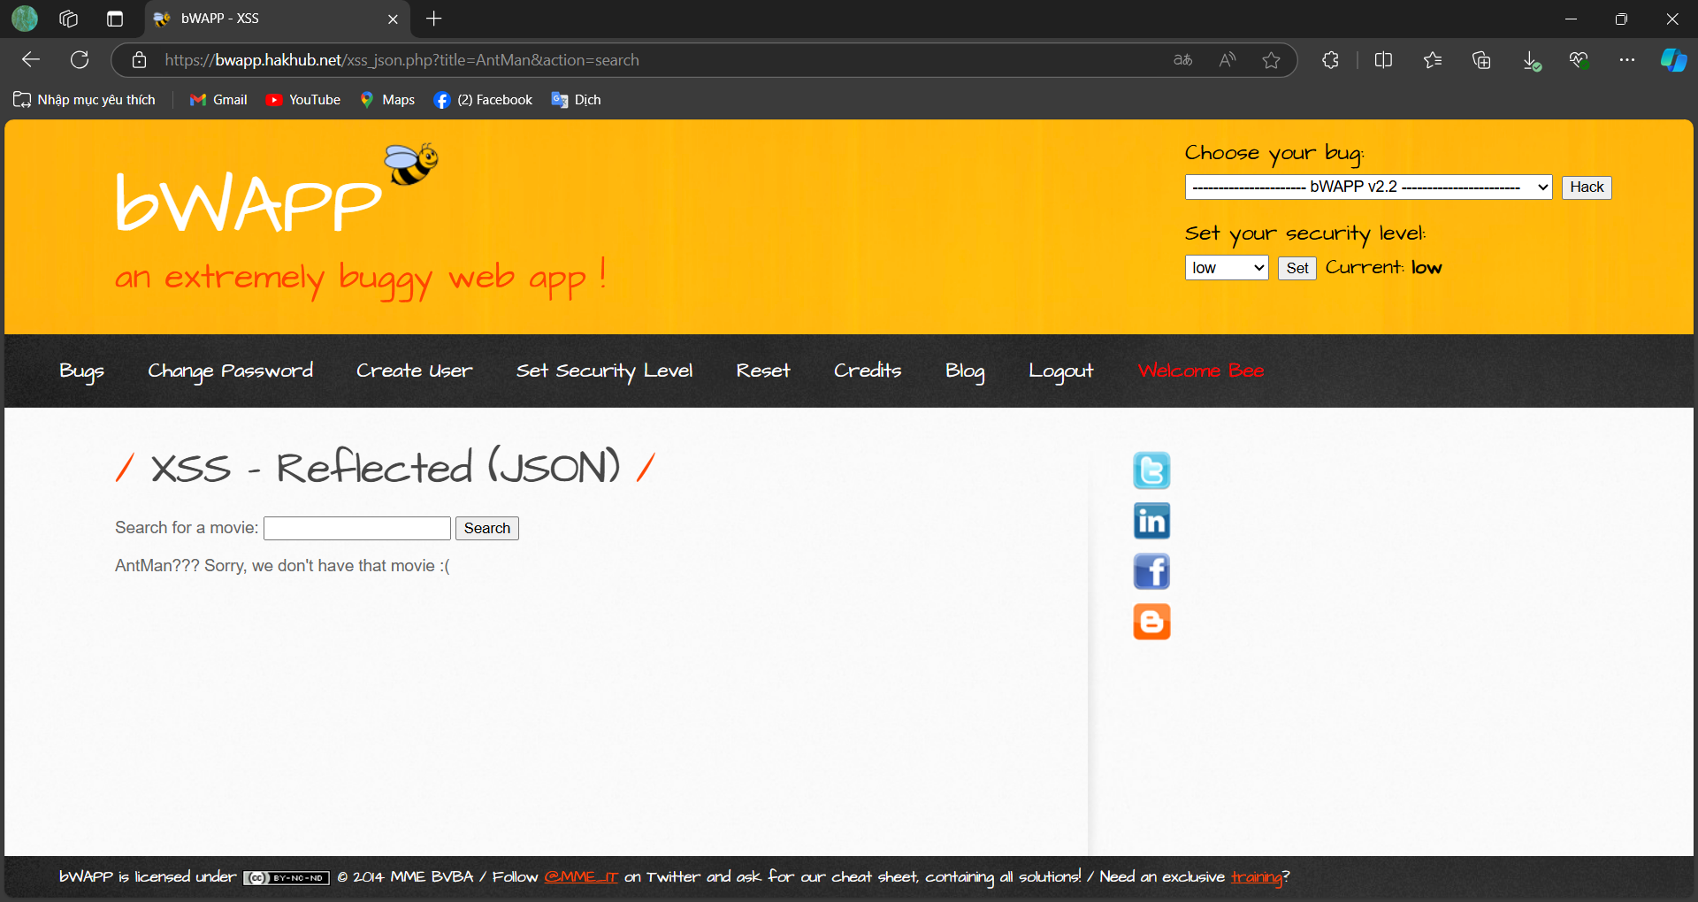

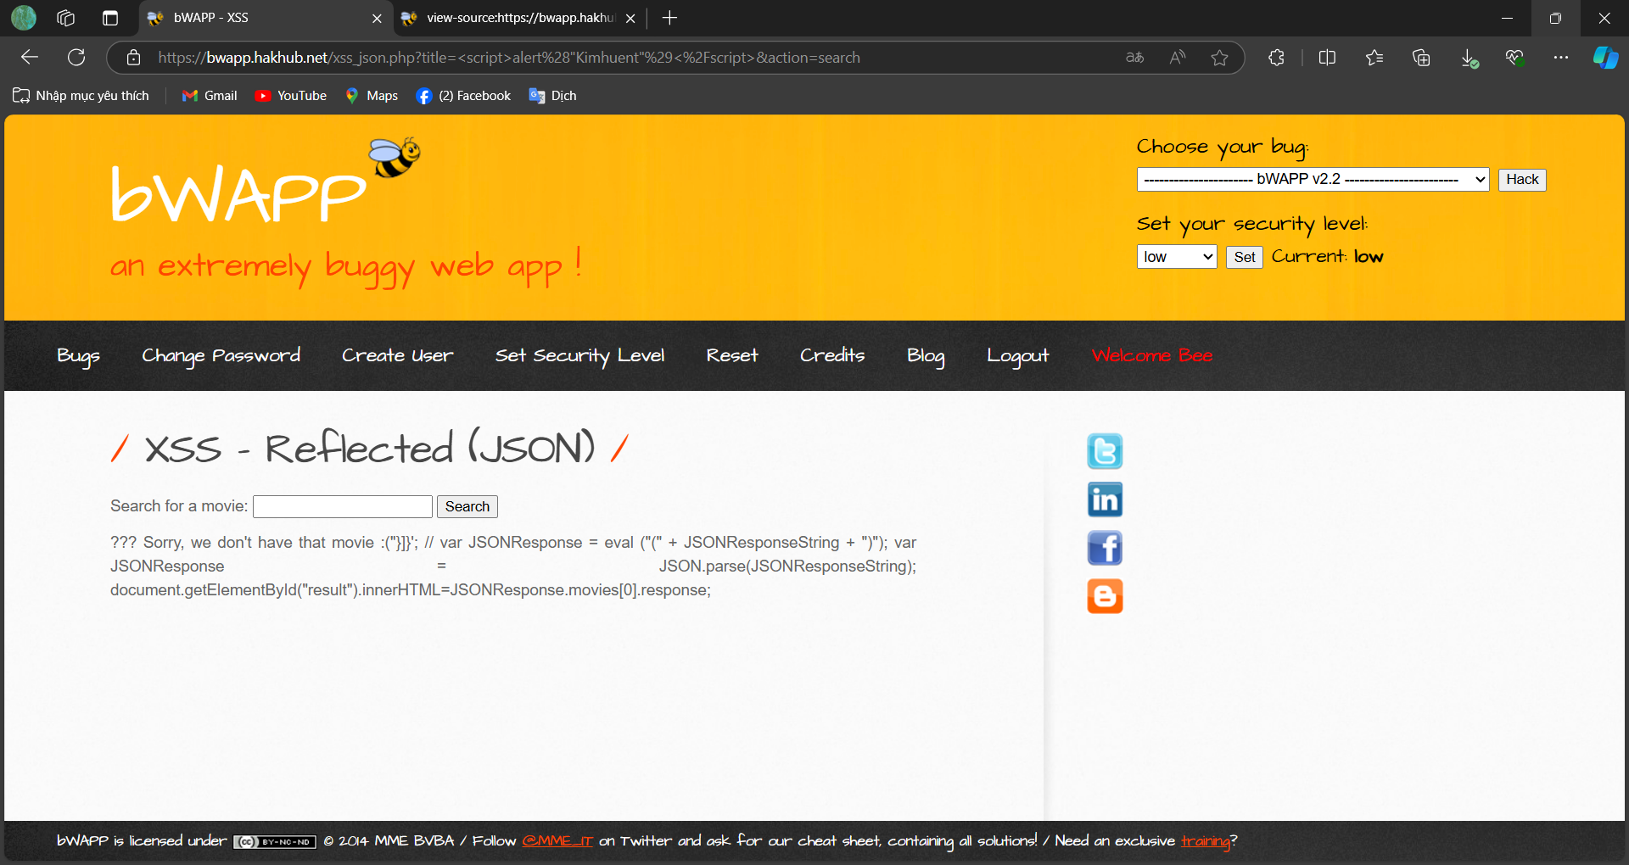

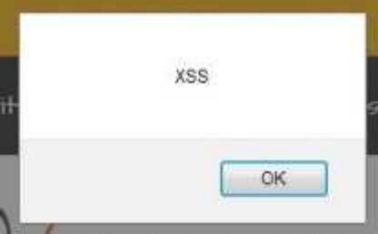

**Thực hành tấn công XSS phản xạ sử dụng thuộc tính HREF mực độ dễ**

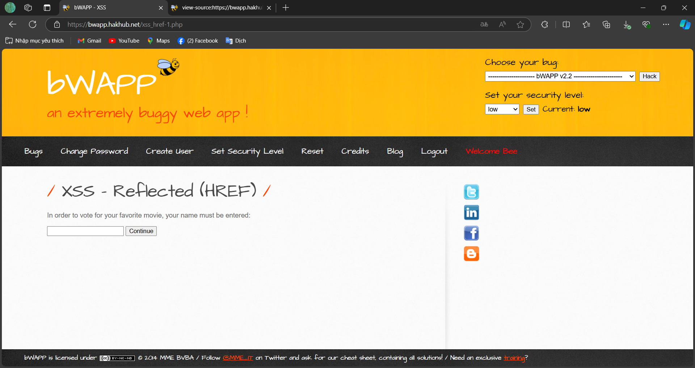

**Thực hành tấn công XSS phản xạ sử dụng hàm EVAL mức độ dễ**

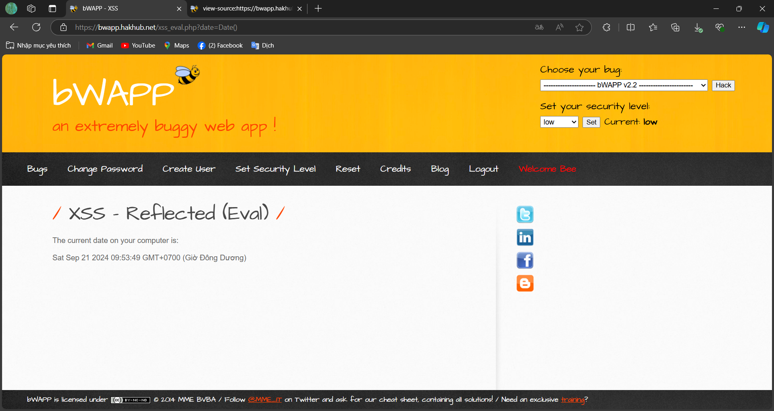

**Thực hành tấn công XSS lưu trữ dạng Blog mức độ dễ**

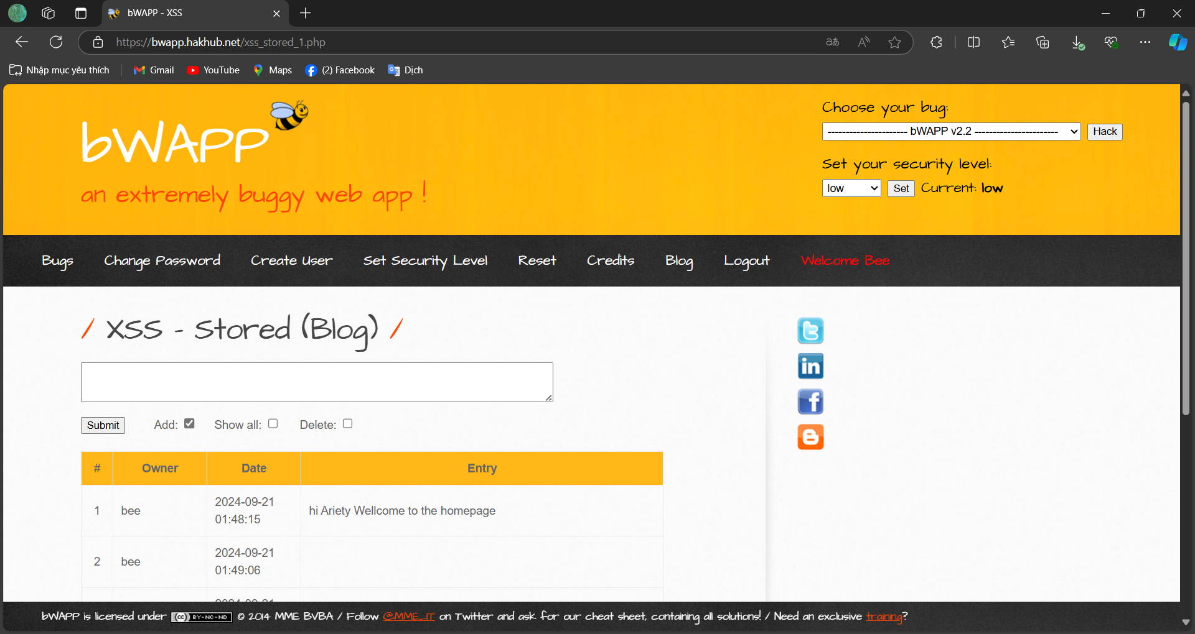

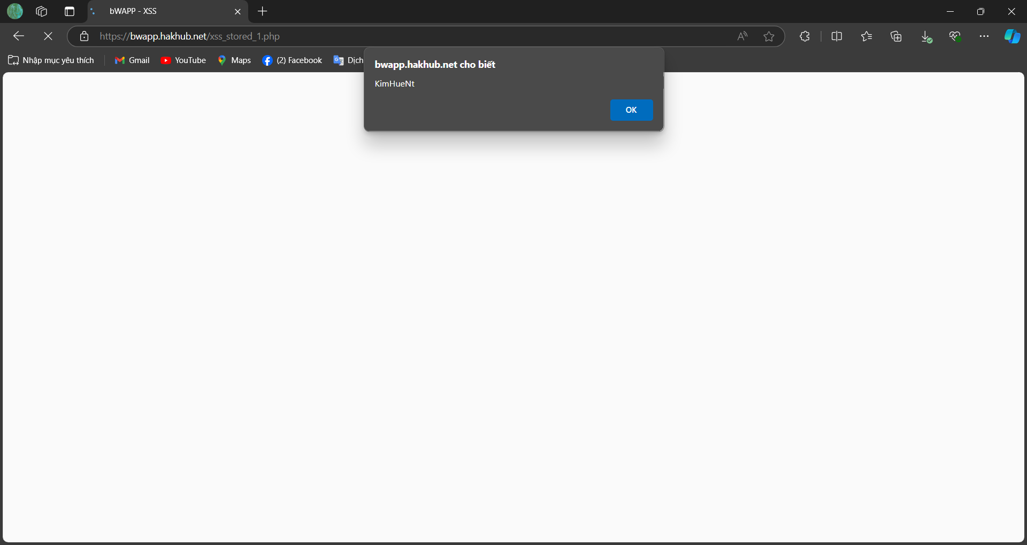

**5/10/2024**

**LAB 2**

**ping:**

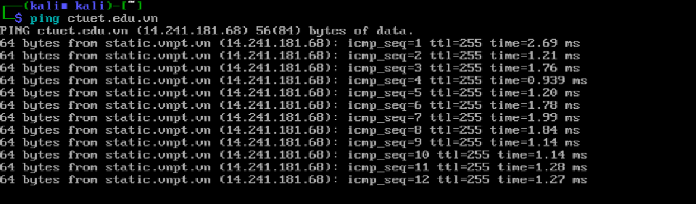

**fping**

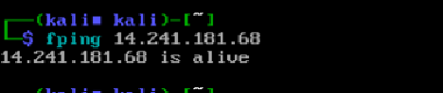

**Nmap:** 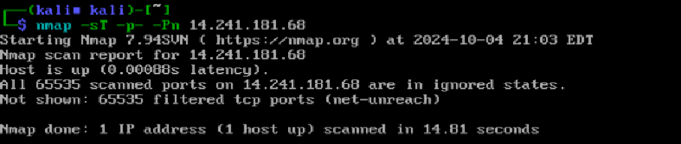

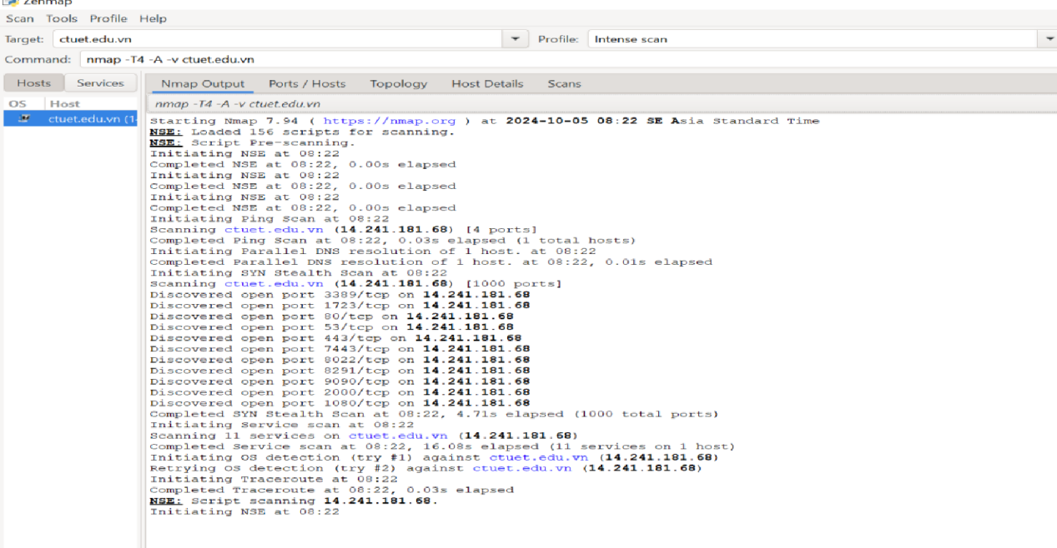

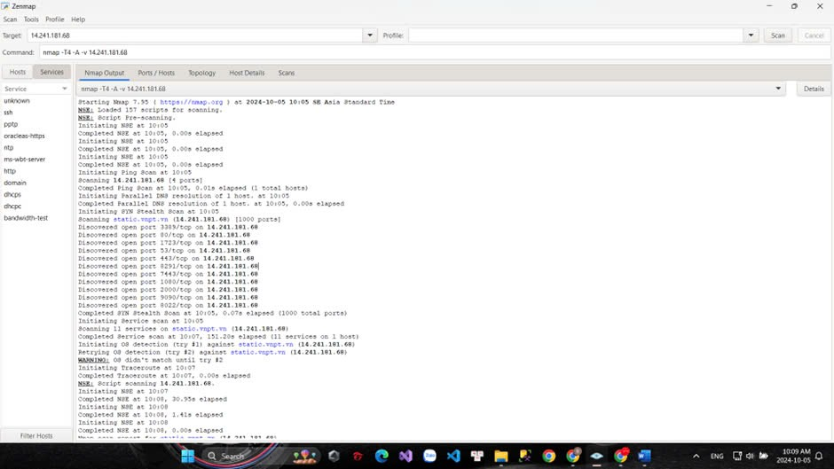

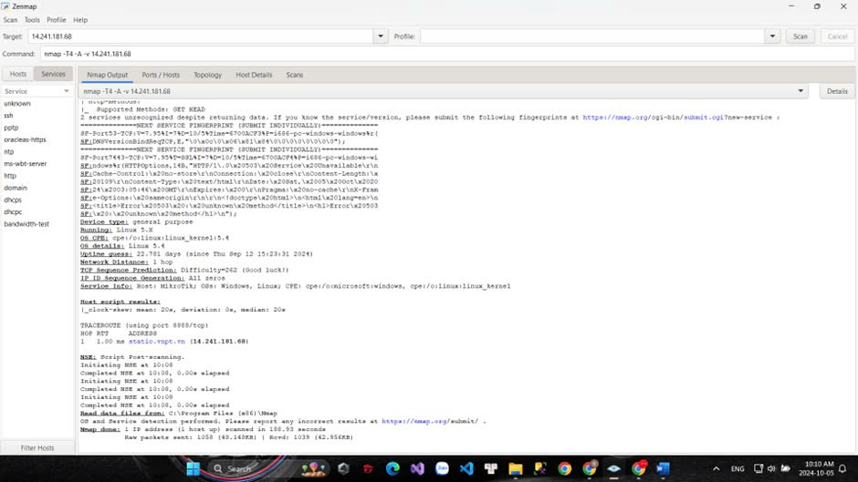

**19/10/2024**

**LAB 3**

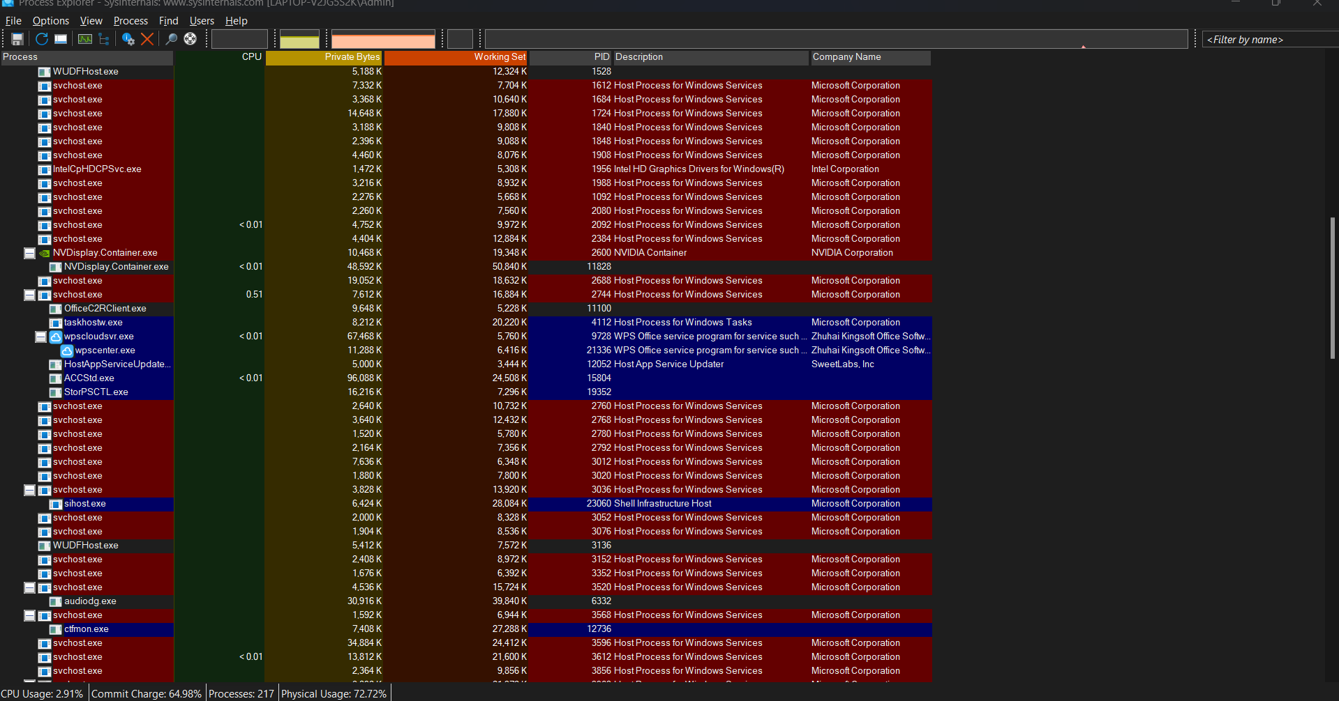

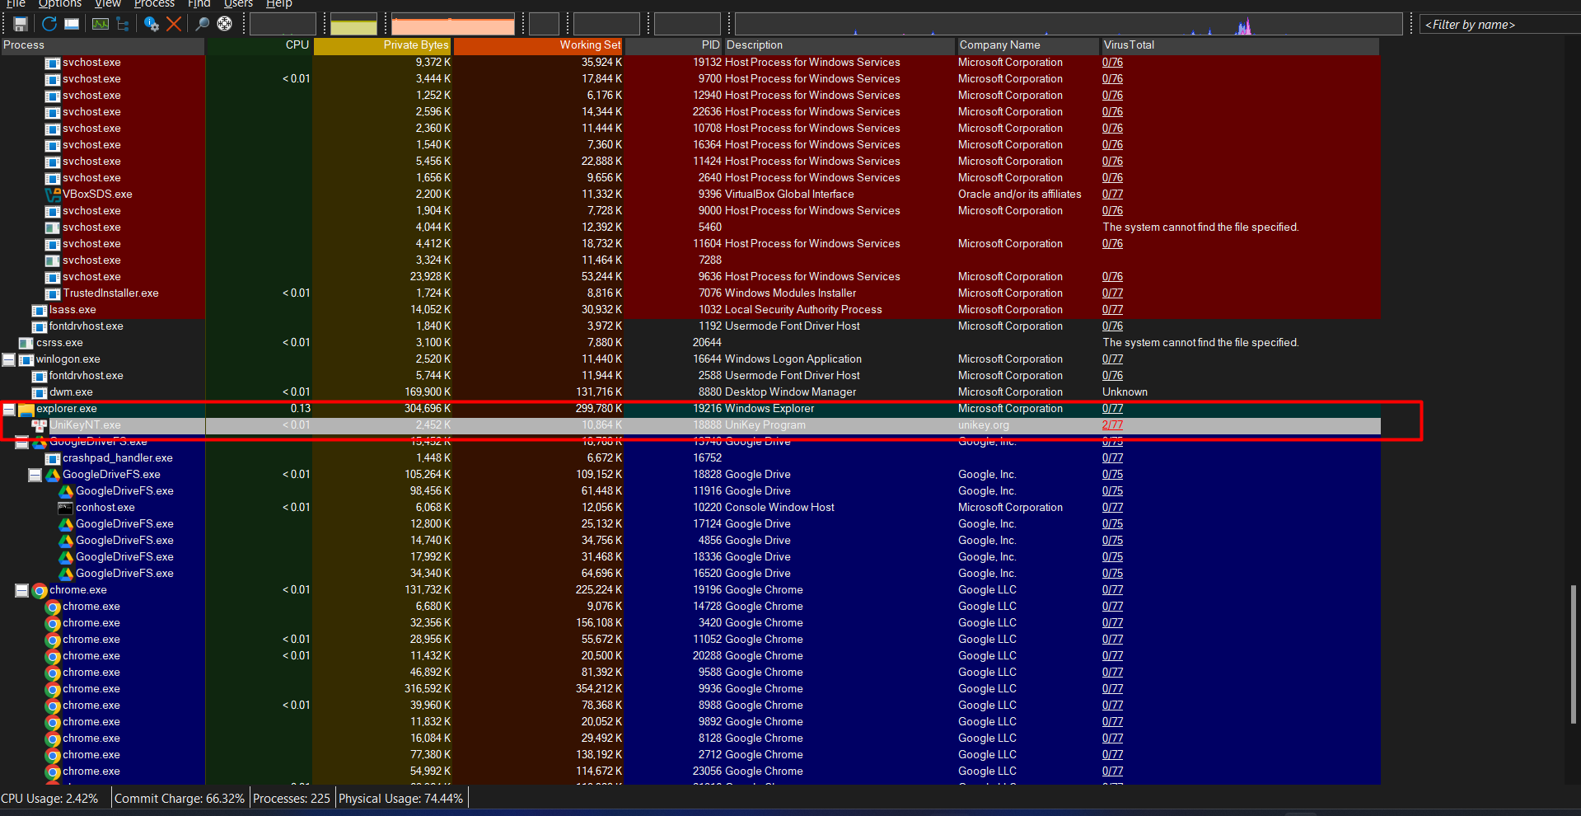

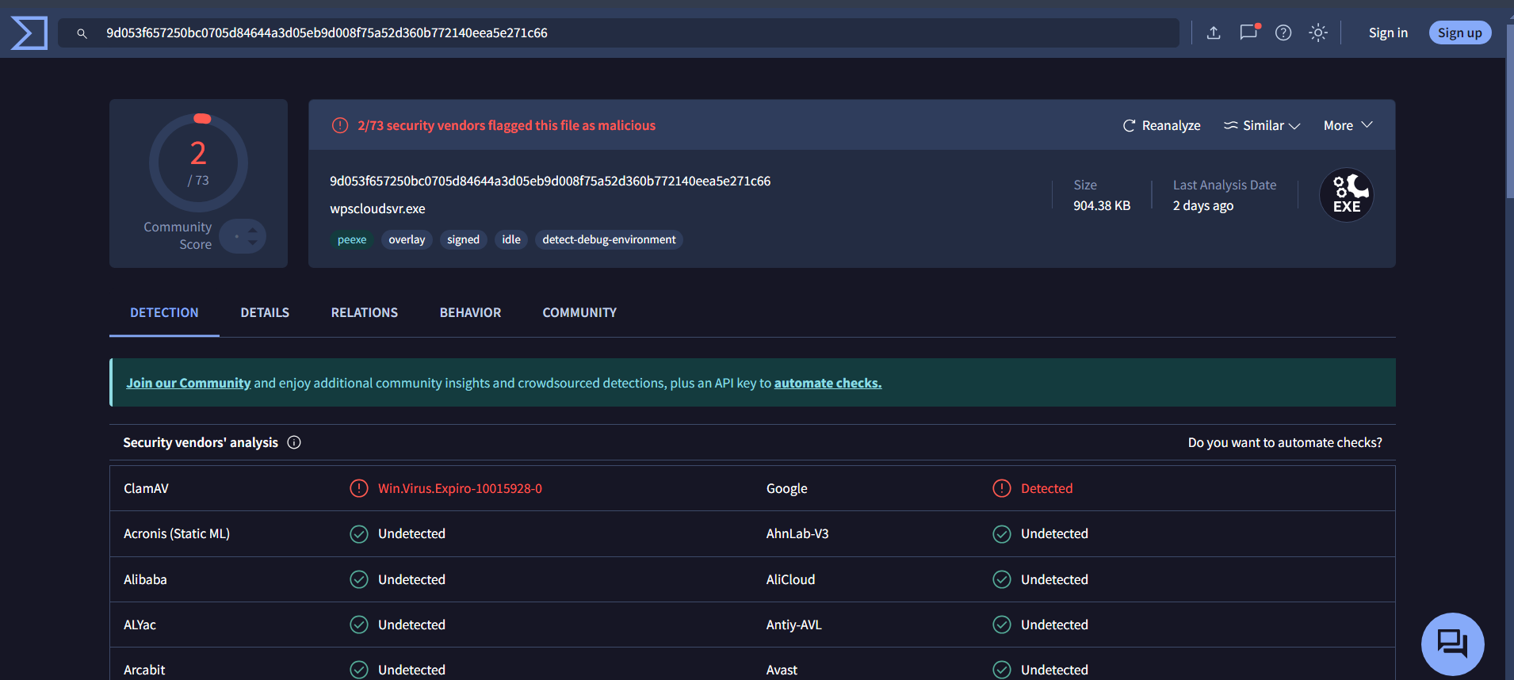

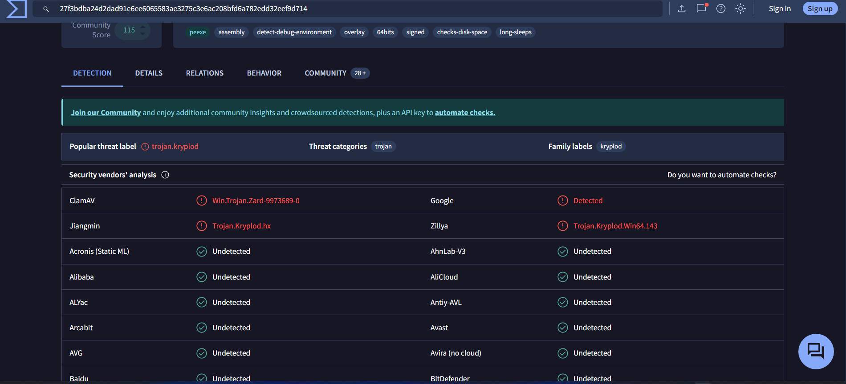

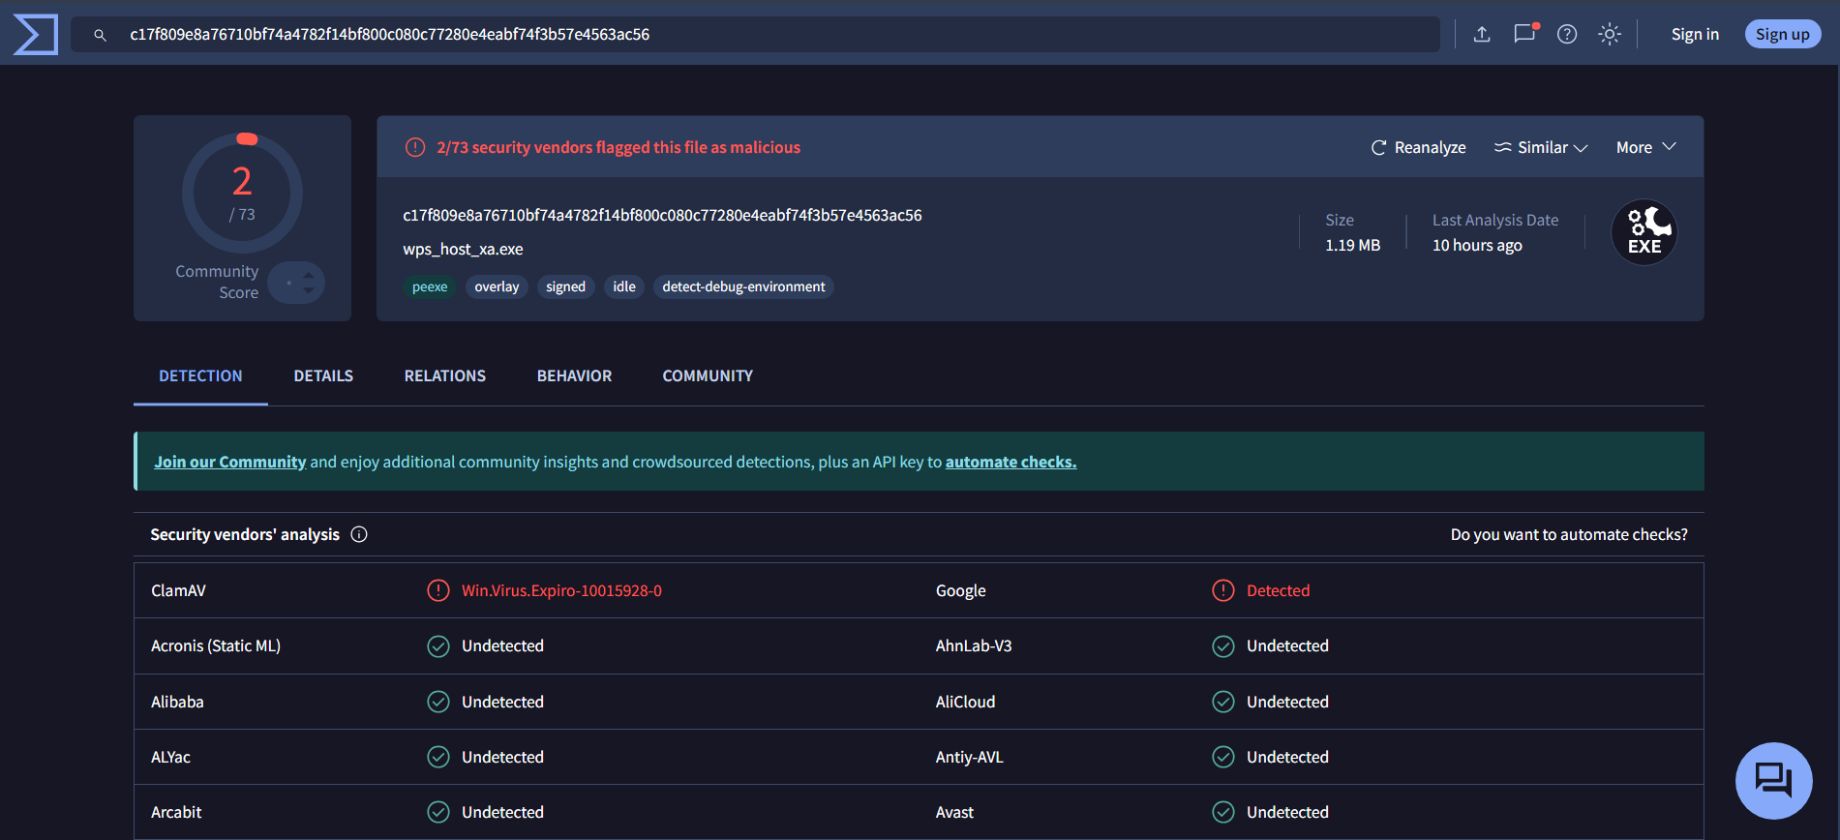

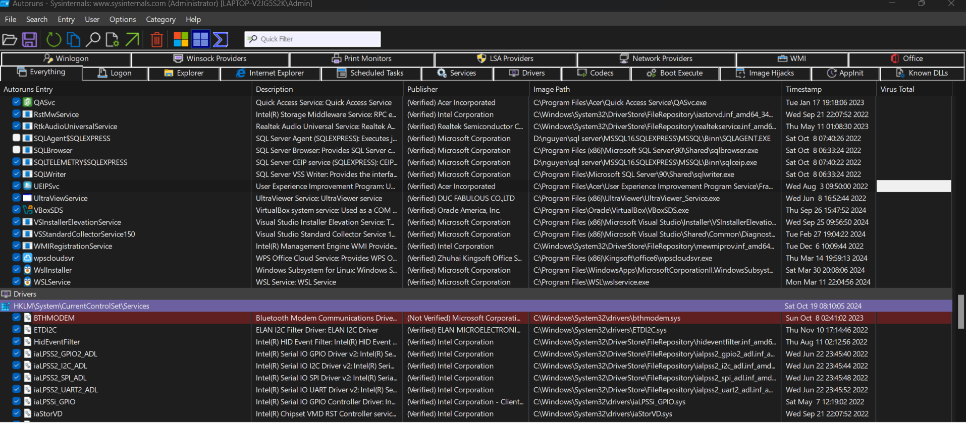

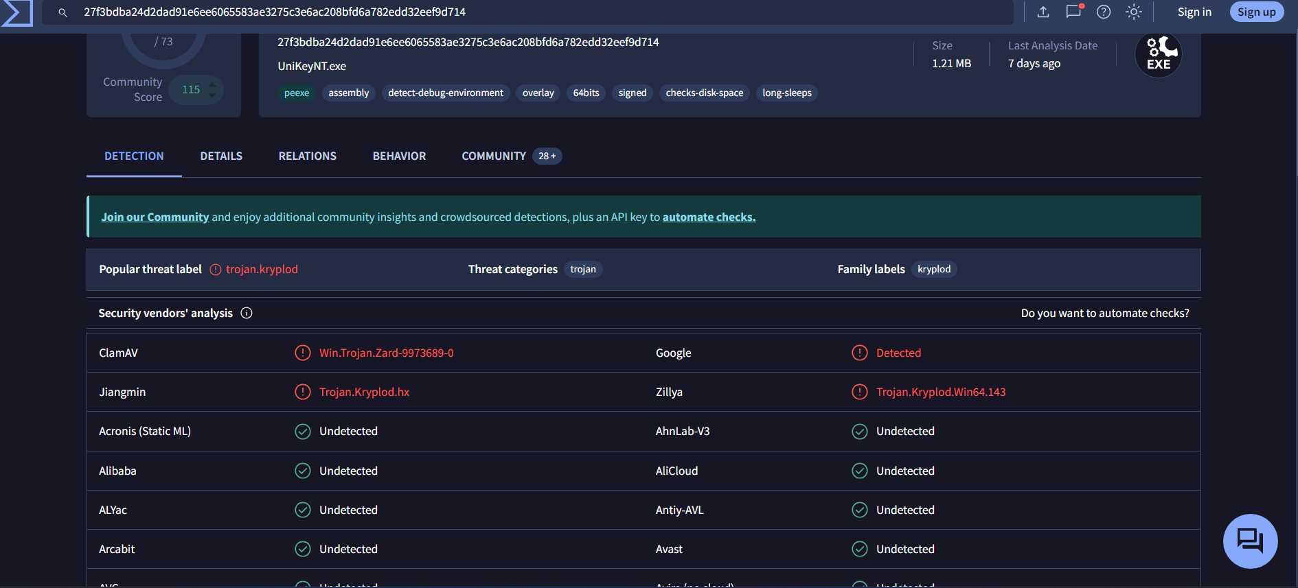

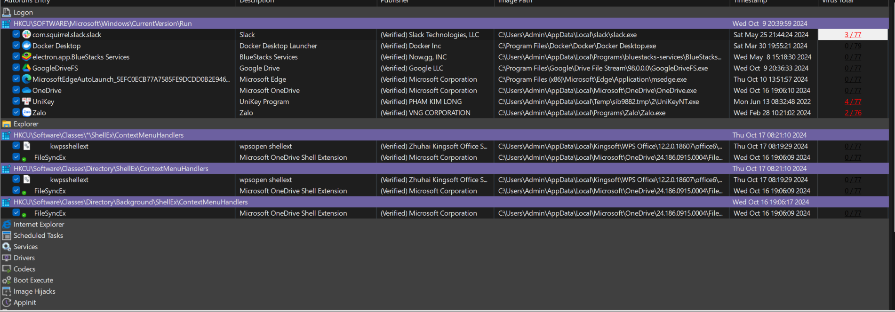

**2/11/2024**

**LAB 4**

**RSA**

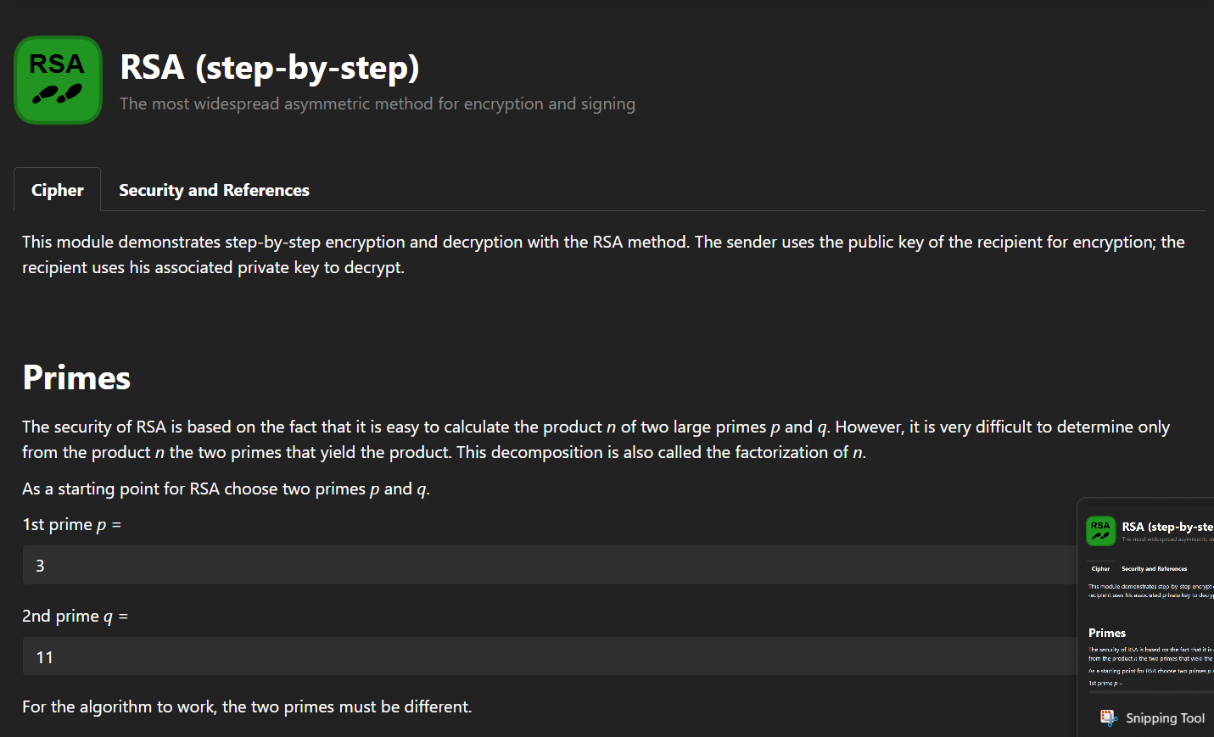

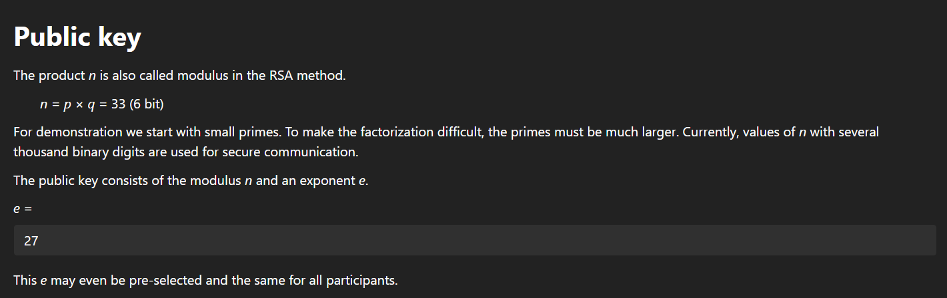

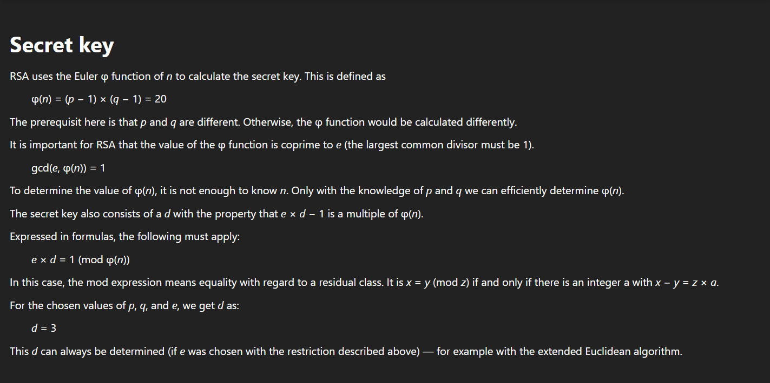

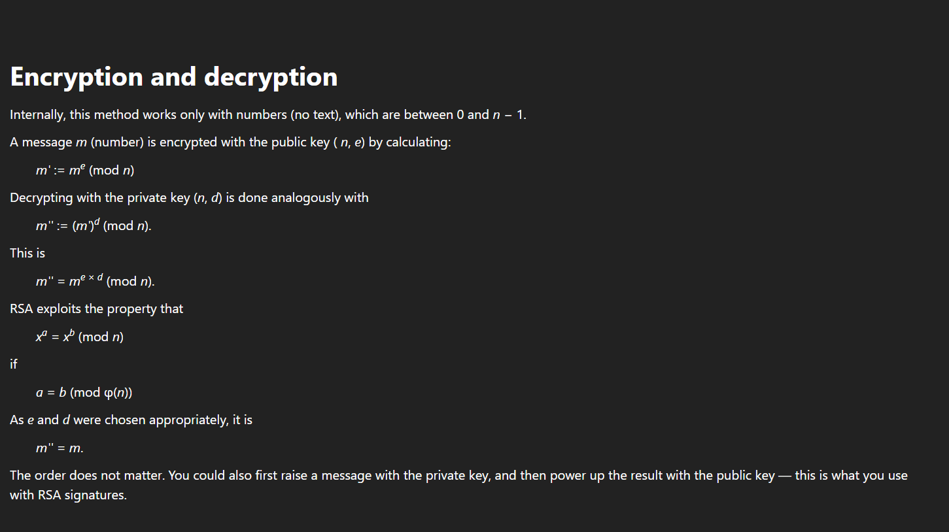

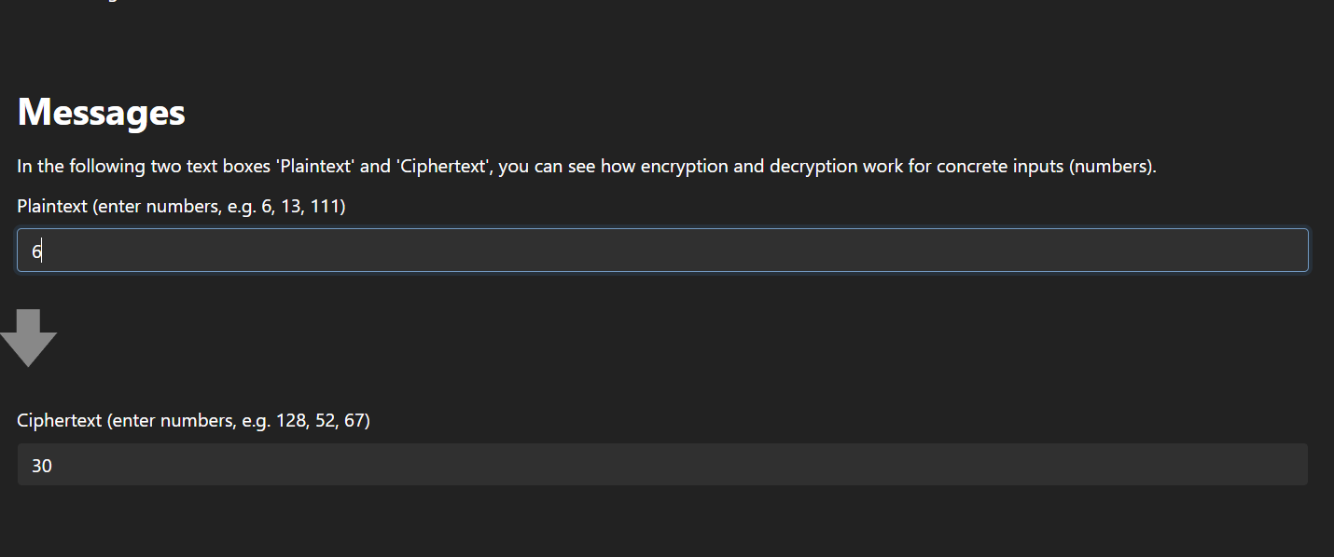

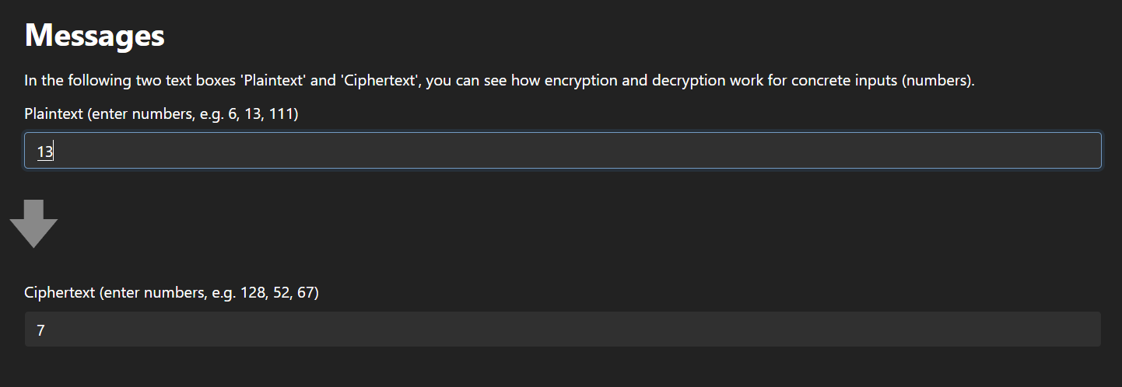

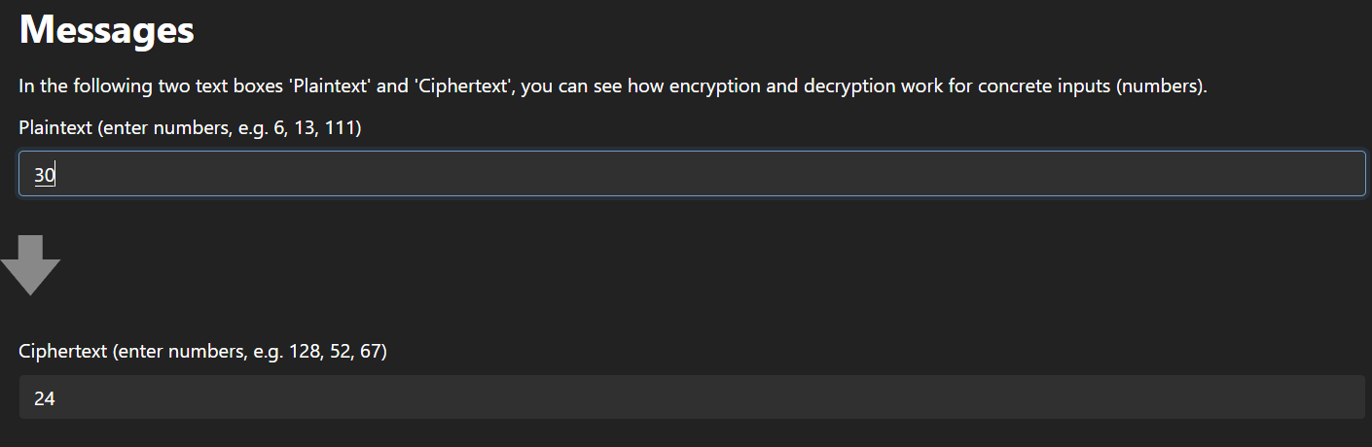

**Cryptoknife**

**Hashing**

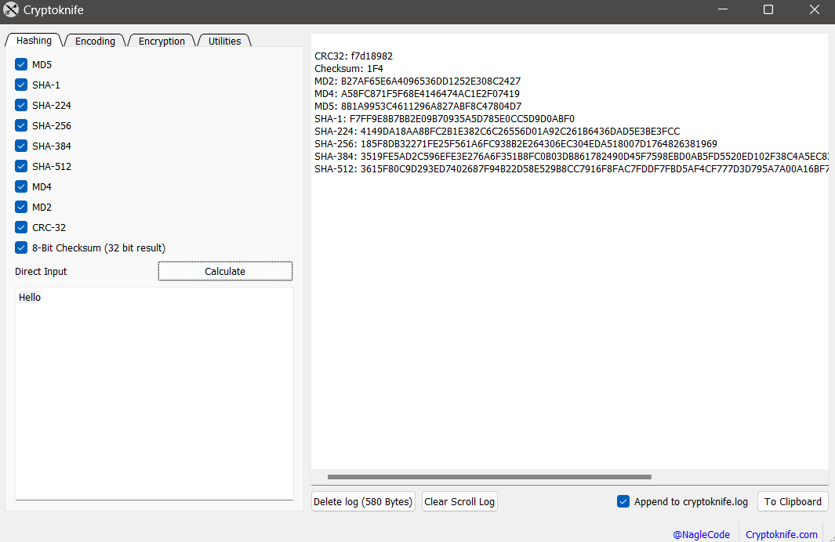

**Encoding**

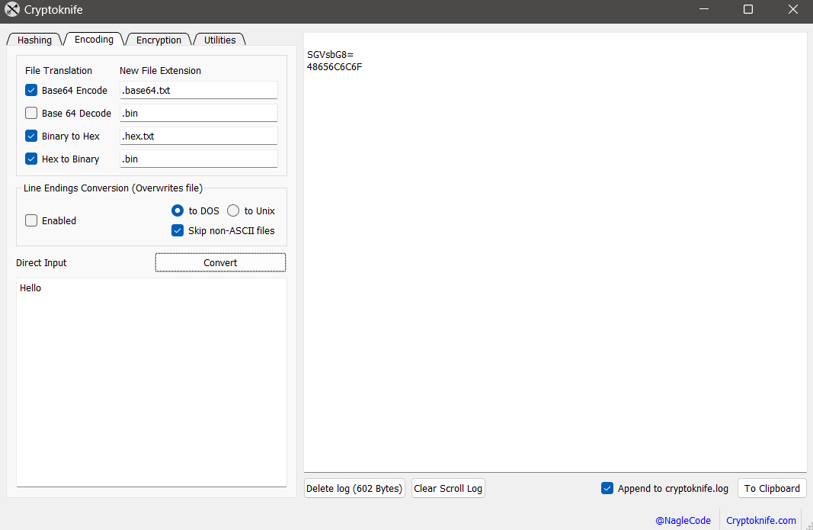

**Encryption**

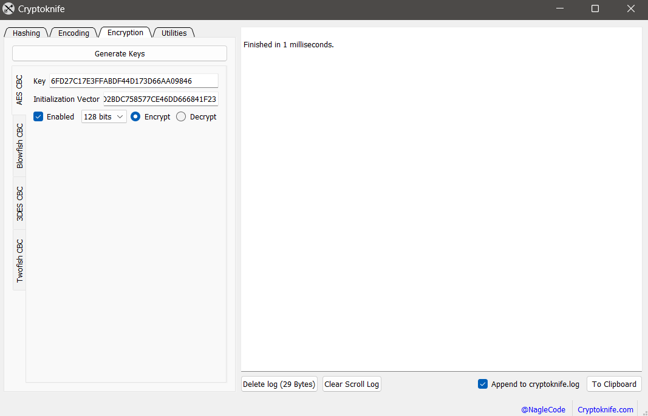

**Utilities**

